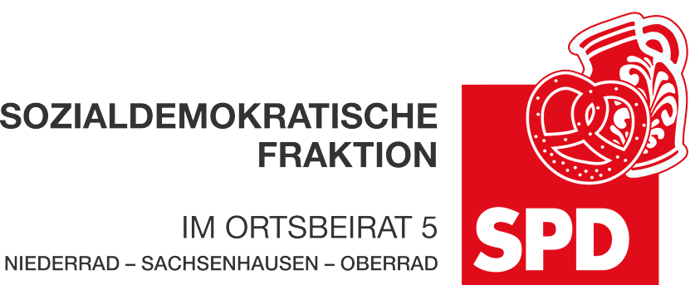

23.10.2023
Antrag zu B 304

Der Ortsbeirat 5 bittet den Magistrat die Fragestellungen des Antrages A 536 für den Zeitraum Sommer 2022 – Sommer 2023 zu beantworten. Dabei soll insbesondere berichtet werden welche Vorschläge zur Fluglärmminderung die Stadt Frankfurt am Main macht und sich nicht darauf beschränkt werden mitzuteilen welche Themen derzeit in der Fluglärmkommission Frankfurt debattiert werden.
Ferner bittet der Ortsbeirat 5 den Magistrat etwaige Maßnahme auf Ihre Wirksamkeit im Hinblick auf die Fluglärmminderung insbesondere für den Frankfurt Süden hin zu bewerten.

Begründung:
Der Bericht B 304 vom 31.07.2023 will die Fragestellung des Antrages A 536 für den Zeitraum Sommer 2022 – Sommer 2023 beantworten.

Die Fragen den Antrages A 536 im Hinblick auf Vorschläge zur Minderung von Fluglärm in der Fluglärmkommission lauten:

1. Welche Vorschläge sind von dem Vertreter der Stadt Frankfurt am Main eingebracht worden?

2. Wie wirken sich die der Fluglärmkommission vorliegenden Vorschläge im Einzelnen auf die betroffenen Stadtteile in Frankfurt am Main aus?

3. Wie wird die Bevölkerung der Stadt Frankfurt durch die Stadt in die Planungen einbezogen?

Der Bericht B 304 vom 31.07.2023 beantwortet diese wichtigen Fragestellungen nicht.
Vielmehr beschränkt sich der Bericht mitzuteilen welche Themen derzeit in der Fluglärmkommission Frankfurt debattiert werden.

Der Ortsbeirat 5 bittet den Magistrat daher den Bericht unter Beantwortung der genannten Fragen zu überarbeiten.

Andrea Müller-Wüst  Dr. Jan Binger  (Antragsteller) | Dr. Jan Binger  (Fraktionsvorsitzender)

